Трехфазная система. Получение трехфазной Э.Д.С.

Трехфазной системой переменного тока называется совокупность трех однофазных переменных токов одинаковой частоты и амплитуды, сдвинутых друг относительно друга по фазе на 1/3 периода (120°).
Для того чтобы выяснить, как получают трехфазный переменный ток, кратко рассмотрим устройство трехфазного генератора (более подробно оно будет рассмотрено ниже). Трехфазный генератор состоит из трех одинаковых изолированных друг от друга обмоток, расположенных на статоре и разнесенных в пространстве на 120°. В центре статора вращается электромагнит (рис. 5.1).

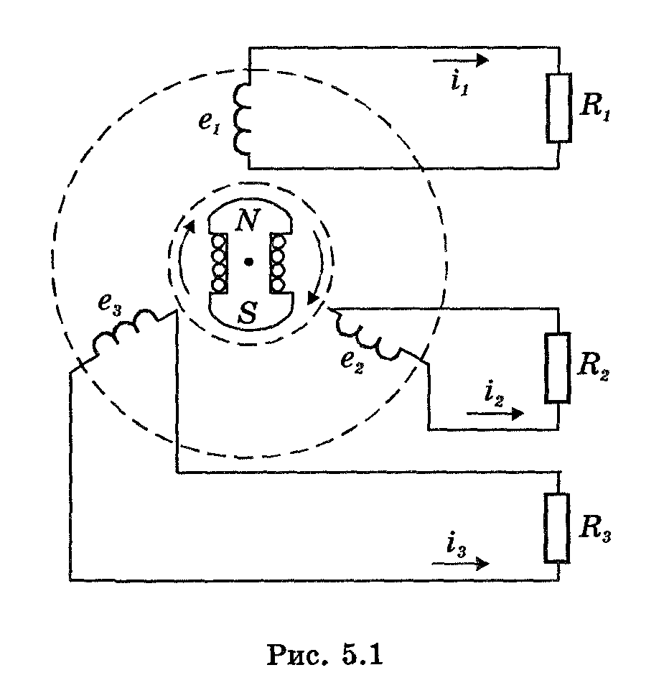

При этом форма магнита такова, что магнитный поток, пронизывающий каждую катушку, изменяется по косинусоидальному закону. Тогда по закону электромагнитной индукции в катушках будут индуцироваться ЭДС равной амплитуды и частоты, отличающиеся друг от друга по фазе на 120°:
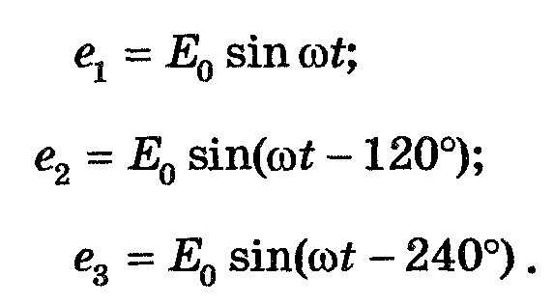 | (5.1)

Эти три ЭДС можно изобразить на временной (рис. 5.2, а) и векторной (рис. 5.2, б) диаграммах:

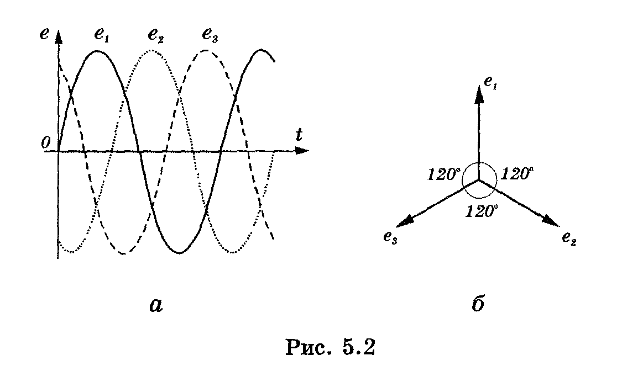

Как видно из векторной диаграммы, сумма этих трех ЭДС равна нулю.
Если в трехфазной системе действуют электродвижущие силы, равные по величине и сдвинутые по фазе на 120°, а полные сопротивления нагрузок всех трех фаз, как по величине, так и по характеру (по величине и знаку фазового сдвига) одинаковы, то режим в ней называется симметричным. Невыполнение одного из этих условий или обоих вместе является причиной несимметричного режима.
Чтобы образовать из этих независимых однофазных систем единую трехфазную систему, необходимо определенным образом электрически соединить отдельные обмотки.
Существуют два основных способа соединения: звездой и треугольником.

